臺南市中小學校園能源體檢表（Energy checklist）
(本體檢表為台達電子文教基金會提供本市使用)
【校園一般性資料】
學校名稱 | 臺南市大內國民小學
填寫人 | 莊00 |  |  | 學校能源總管人 | 莊00
學校人數 | 學生人數： 401 教職員人數：52 人
學校地址 | 臺南市大內區大內里63號
聯絡人： | 莊00 | 電話 | 5761007*104；0975253609
電子信箱 | ling007@tn.edu.tw
學校校園環境簡介 | 大內國小從1911年就成立了，校內大樹如傘，鳥語花香，綠草如茵；  整個學校環境優美如公園。  加上學校周邊環境可說是融合了草原、山林、河川之景觀於一體，不僅擁有豐富的生態資源，野生動植物及昆蟲種類繁多；而且四季氣候宜人。  校內主體建築分為A、B、C三棟教學大樓、此外有一座遊戲場、一座籃球場及綜合廣場及操場各一座。
學校與附近環境關係之描述  （請依右欄個別輸入） | 地理特徵（都市、海邊、山邊等）：全區丘陵地佔百分之七十
學校與附近環境關係之描述  （請依右欄個別輸入） | 氣候型態（多風、多日曬、多雨等）：  年平約攝氏： 23.5 ℃，年平均降雨量 1920 公釐
學校與附近環境關係之描述  （請依右欄個別輸入） | 校園旁主要的建築物（住宅、公園、工廠等，請敘述）：  西面為住宅區，西邊為果園及丘陵林地
學校與附近環境關係之描述  （請依右欄個別輸入） | 附近公共交通設施（公車、捷運、火車站等）：  公車為主
- 學校的方位（請畫出學校校舍鳥瞰平面圖與與周邊重要影響的地形地物，或直接附上建築圖，並請標明北方）
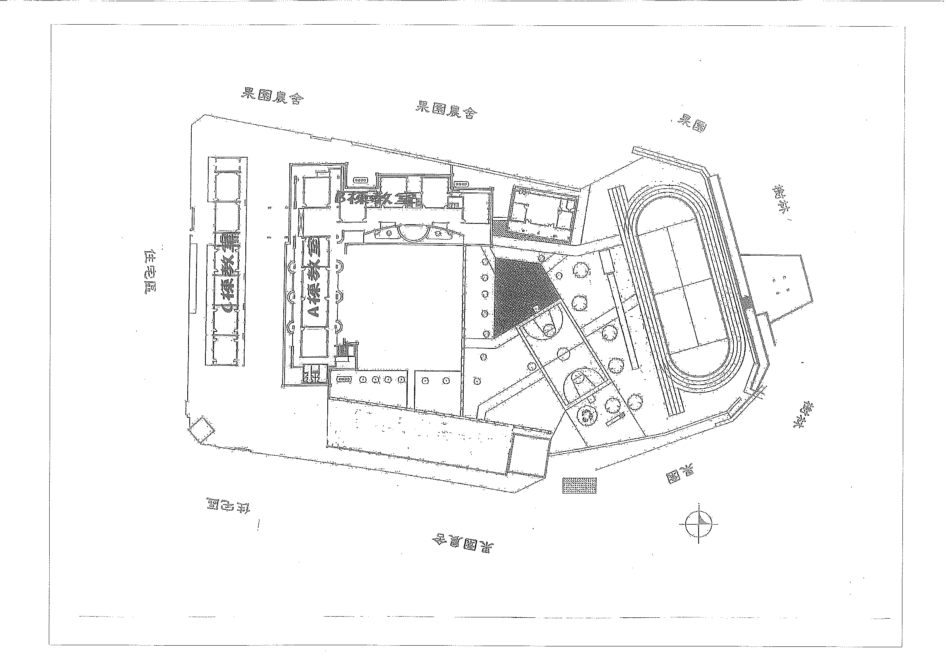
- 建築的年份
□ 1950 年之前 □1950-1975 年間 ■1975-1998 年 ■1999（921大地震）之後；其他年份： 無 ；EEWH綠建築標章與等級： 無 。
- 學校水泥覆蓋面（含校舍）估算比例約： 39 ﹪、綠地 55 ﹪、水池面 1 ﹪、其他 5 ﹪（請檢視是否加總為100﹪）
- 「熱島效應」（校園燠熱情況）感覺（請敘述強弱或完全沒有或其他說明）：
非常強 □強 ■尚可接受 □弱 □完全沒有
- 根據學校電費帳單，學校去年一整年（2007年1月至2008年1月）的用電度數共 128957 度？較去年減少26004度？，經常性契約容量 0 度？
請上台電網站輸入電號，可立即查得近一年用電的情況，並請列印成為附件。
至http://wapp10.taipower.com.tw/naweb/apfiles/nawp300.asp
鍵入學校電號（電費單中左上方表格內11位數字號碼）
- 去年（2014年1月至2015年1月）師生每人平均用電度數為 102953 度？
267824 元
- 請簡單描述學校所最感困擾的能源相關問題（例如：西曬嚴重、學生不隨手關燈..）：
頂樓曝曬，三樓教室酷熱。

- 學校是否有再生能源設備？■是： 太陽能 發電比例：未知，市府統收% □否
- 是否會有噪音（如機場旁）空氣污染（火力發電廠旁）或甚至水災等大環境問題？：
□是： ■否

【耗能硬體設備】
【建物－溫度控制】
- 學校主要建築物外牆是什麼材料？
□磚塊 ■混凝土 □木頭 □其他：＿＿＿＿＿＿＿＿＿＿＿＿＿＿
- 校舍開窗形式
建物名稱  （請在配置圖標出） | 開窗方位為  （東西南北） | 形式  （深開窗、氣窗） | 外遮陽設備 | 有無光害、噪音、日曬問題？
A棟教室 | 東方與西方 | 東方平開窗加上層氣窗  西方平開窗加上層氣窗 | 僅有走廊無其他遮陽設備 | 頂樓曝曬嚴重
B棟教室 | 東方與西方 | 東方平開窗加上層氣窗  西方平開窗加上層氣窗 |  | 頂樓曝曬嚴重
C棟教室 | 東方與西方 | 東方平開窗加上層氣窗  西方平開窗加上層氣窗 |  | 頂樓曝曬嚴重

- 教室的氣窗平常是否打開，促進對流？
■是 □否，原因說明：
- 校舍屋頂形式：百分比可以棟數計算
（例如：全校八棟中有兩棟為綠屋頂則為2棟/8棟＝25%）
平頂： 92 ﹪；隔熱效果：□非常強 □強 □尚可接受 □弱 ■完全沒有
花園屋頂： 0 ﹪；隔熱效果：□非常強 □強 □尚可接受 □弱 □完全沒有
平頂加蓋： 0 ﹪；隔熱效果：□非常強 □強 □尚可接受 □弱 □完全沒有
人形屋頂： 8 ﹪；隔熱效果：□非常強 ■強 □尚可接受 □弱 □完全沒有
- 學校建築物是否還有其他外遮陽板？
□是，建物名稱：＿＿＿＿＿＿＿ 方位為何處？ ＿＿＿＿＿ ■否
（如有其他建物，可繼續填入名稱與方位）
- 學校建築物外側是否有樹木或攀藤植物提供遮陽效果？
■是，建物名稱：B棟教學大樓 方位為何處？ 北方 □否
（如有其他建物，可繼續填入名稱與方位）
【用電－室內照明】：校內使用哪種類型的燈光？
建物類型 | 燈管類型：  白熾燈泡、螢光燈泡、滷素燈…? | 位置：與窗戶垂直或平行？ | 開關迴路 | 電子  安定器 | 平均瓦數  W/平方公尺 | 自然光源使用比例 | 平均照度  Lux/平方公尺
新教室 | T5LED燈管  20Wx22支 | 與窗戶垂直 | 共有5個 | 皆改裝 | 440W/60平方公尺＝  7.3 W/平方公尺 | 自然光約30-50﹪ | 350-500
舊教室 | 日光燈管40Wx20支 | 與窗戶平行 | 共有4個 | 皆改裝 | 800W/60平方公尺＝  13.3W/平方公尺 | 自然光約50﹪ | 350
辦公室 | T5/T8LED燈管  14Wx56支 | 與窗戶平行 | 共有5個 | 皆改裝 | 784W/120平方公尺＝  6.5 W/平方公尺 | 自然光約50﹪ | 350
廁所 | 日光燈管  30Wx6支 | 與窗戶垂直 | 共有2個 | 皆改裝 | 180W/15平方公尺＝  12 W/平方公尺 | 自然光約50﹪ | 300
廚房 | 無
禮堂 | 無
體育館 | 無
游泳池 | 無
其他： | 無
（表格不足可自行增加列數）
其他補充：_____________________________________________________________________

【用電－戶外照明】：戶外使用哪些燈光？
建築物名稱 | 燈源種類 | 調控時段 | 有無再生能源系統燈 | 其他說明
校園路燈 | 無 |  |  | 本校無該用燈
停車場 | 無 |  |  | 本校無該用燈
建築外牆 | 無 |  |  | 本校無該用燈
（表格不足可自行增加列數）
其他補充：夜間未提供戶外照明用燈

【用電-電器設備】
請打勾 | 設 備 名 稱 | 數 量  （台/支） | 瓦 數  W數 | 每天平均使用時數  建議校方可開始記錄 | 哪些晚上  不會關閉？
教學設備：一般教室（含自然教室與音樂教室）
 | 電燈 | 535支 | 440*15+800*11  ＝15400 | 7:30pm~15:50am  7小時開燈〈中午關燈80分〉 | 晚上皆關閉
 | 電扇 | 134台 | 134*80  ＝10720 | 7:30pm~15:50am | 晚上皆關閉
 | 電視 | 0
 | 單槍投影機 | 18台 | 175*18  ＝3150 | 視課程需要，每日估約160分 | 晚上皆關閉
 | 板擦機 | 0
 | 飲水機 | 4台 | 750 | 9小時 | 定時器控制
 | 電腦（含教師用） | 18台 | 250*18＝4500 | 視課程需要，每日估約160分 | 晚上皆關閉
 | 冷氣（訂在？度） | 1台〈31度〉 | 900 | 很少使用〈大部分班級未使用〉 | 晚上皆關閉
 | 其他：（例如：）
教學設備：辦公行政區
 | 電燈 | 112支 | 784+448+336  ＝1568 | 7:30pm~16:30am  9小時開燈 | 晚上皆關閉
 | 電扇 | 18台 | 1440 | 7:30pm~16:30am | 晚上皆關閉
 | 列表機 | 6台 | 72 | 很少用，通常使用影印機列印 | 晚上皆關閉
 | 影印機 | 1台 | 1500 | 8:00pm~16:30am待機 | 晚上皆關閉
 | 伺服器主機 | 0
 | 冷氣機 | 2台〈31度〉 | 1800 | 很少使用 | 晚上皆關閉
 | 投影機 | 2台 | 400 | 很少使用，一年約3次 | 晚上皆關閉
 | 電視機 | 0
 | 其他 | 0
教學設備：電腦教室
 | 電燈 | 56支 | 784 | 按課表使用，一週8節320分 | 晚上皆關閉
 | 電扇 | 0
 | 列表機 | 0
 | 伺服器主機 | 1台 | 350 | 24小時
 | 個人電腦 | 29台 | 29*300＝8700 | 按課表使用，一週8節320分 | 晚上皆關閉
 | 個人螢幕 | 29台 | 12*29＝348 | 按課表使用，一週8節320分 | 晚上皆關閉
 | 單槍投影機 | 0
 | 冷氣機 | 4台 | 3600 | 按課表使用，一週8節320分 | 晚上皆關閉
 | 其他：
教學設備：視聽教室
 | 電燈 | 80支 | 800 | 大型集會才使用一年約30次 | 晚上皆關閉
 | 冷氣機 | 7台 | 6300 |  | 晚上皆關閉
 | 投影機 | 1台 | 200 |  | 晚上皆關閉
 | 電視機 | 0
 | 音響 | 1 |  |  | 晚上皆關閉
 | 其他
大型活動空間（禮堂、操場）-本校無禮堂，操場亦無電器設備
 | 冷氣機 | 0
 | 投影機 | 0
 | 電視機 | 0
 | 音響組合 | 0
 | 照明用燈燈 | 0
 | 其他： | 0
圖書館
 | 電燈 | 70支 | 700 | 一天約120分 | 晚上皆關閉
 | 電扇 | 8台 | 66*8＝528 | 一天約120分 | 晚上皆關閉
 | 冷氣機 | 3台 | 2700 | 夏天超過31度才開 | 晚上皆關閉
 | 投影機 | 1台 | 200 | 很少用 | 晚上皆關閉
 | 電視機 | 0
 | 其他： | 0
廚房設備
 | 電燈 | 0
 | 電扇 | 0
 | 冰箱 | 0
 | 小瓦斯爐（家庭型） | 0
 | 洗碗機 | 0
 | 大型鍋爐 | 1 | 1200 | 一週煮一次 | 晚上皆關閉
 | 烤箱 | 0
 | 冷凍庫 | 0
 | 其他： | 0
其他：本校目前已無廚房
 | 公共用開飲機 | 4台 | 3000 | 24小時
 | 電梯 | 0
 | 其他： | 0
（表格不足請自行增加列數）

【用電－監控系統】
- 除總電表外，請問是否另用設定分表，如教室、行政區域等
□是，設在 ，共 台
■否，只有總表 2 個
如有分電表請在校舍配置圖標出。
- 校舍各類建築物是否曾經測量過最大耗電量（W）？或是貼有用能標籤？
■否
□是，已經計算且貼在 ，共 種
- 有無任何特別機制強制關掉空教室的電源？如教室總開關。
■是，請說明：使用定時器 控制 □否

【校園其他能資源使用情況：水、瓦斯等】
- 學校最近一年用水共計 3199 度、水費 36452 元、平均每人用水 8.12 度
游泳池 0 座、大小長 0 公尺寬 0 公尺、有無溫水設備？ 0
生態池 0 座、大小約長 0 公尺寬 0 公尺
- 雨水回收系統約 0 噸，約佔全校用水的 0 ％，有無抽水機？ 0 無，如有，用的是 0 W的馬達
平時如何使用回收的雨水？ 大塑膠桶於排水口承接

- 學校是否有其他節水措施？
■是，請說明： 1.水龍頭安裝省水裝置2.水塔出水口出水控制 3.二段式水閥裝置 □否
_________________________________________________________________________
- 學校最近一年用瓦斯共計 0 度或 0 桶、費用共 0 元
- 其他能源開銷，如油料，種類 無鉛汽油 、一年費用 約1000 元〈除草機用油〉
- 垃圾運送量約 一年約2340 公斤，或費用 0 元

【學校生活】
- 學校是否禁用一次性免洗餐具？
■是 □否
有無打算逐年實施？請說明 （空間不夠請自行添加）
- 學校是否曾對室內空氣品質作任何監測或瞭解？
■是 □否
- 課外活動是否會考慮節能措施，如騎腳踏車等？
■是 請說明 儘量搭乘大眾運輸工具 （空間不夠請自行添加）
  - 否
- 學校慶典，如畢業典禮、開學典禮等，是否會考慮節能？
■是 請說明 典禮或集會儘量於戶外舉行以節電 （空間不夠請自行添加）
  - 否
- 學校是否有回收二手物品再使用的系統？（例如：制服回收、教科書回收再使用…）
■是，請說明：畢業生制服回收， □否
- 有無清潔能源交通工具（腳踏車或電動車等）的路線或專屬路線？請在校園配置圖標出或敘述：無；本校校園未開放車輛進入
- 學校是否會鼓勵教職員、學生減少上班交通所花費的能源（例如：搬到距離學校較近的地方居住、實施共乘或鼓勵走路上班上學）？
■是，請說明：部分同事搭橘幹線公車上班 □否
- 學校是否曾對家長開車接送進行相關宣導？（例如：減少開車接送、共乘、或等待學生時不惰轉…等）
■是，請說明：鼓勵學生走路或共乘上學；並請家長惰轉時間不超過3分鐘____ □否
- 學校是否有在地消費的制度? (例如：採購本地食物或其他在地服務)
■是，請說明：本校同仁經常團購學校在地農產品 □否

【學校能源管理政策】
- 學校是否已經有既定的能源使用或管理政策？
■是，政策為 1.中午熄燈80分鐘2.冷氣須超過室溫31度才可使用3.逐年汰換日光燈為T5LED燈具 4.利用定時器設定7:30pm~16:00am為使用時段。
  - 否
- 學校的能源使用或管理政策是由師生、教職員一起發想訂定的？
■是， 鼓勵各班提出建議，經能源管理小組討論整合，公布實施 。
  - 否
- 學校的教職員與學生是否對學校的能源管理政策很熟悉？
■是，請說明 列入整潔秩序評分項目
  - 否
- 學校是否有其他特殊節能手法？
■是，請說明： 列入整潔秩序評分項目 （空間不夠請自行添加）
  - 否

【學校能源課程】
- 學校是否已經有能源相關的課程？
■是 □否
如果有，請問授課年級？ 主題或領域？ 全校進行能源教育，各班於綜合活動進行。
- 學校是否曾舉辦過有關能源教育的校外教學？
■是，請說明： 1. 山海走一遭-環境節日幸福體驗 2.全校師生淨山健走活動 □否
- 學校教師是否曾參加過能源相關的教職員訓練？
■是，請說明： 除了全校性不定期研習，對外研習由同仁輪流參加 □否
- 學校附近是否有能源相關的企業或公私立機構的資源可以運用？
□是，請說明： ■否
- 學校是否曾邀請家長參加能源相關的活動或課程？
■是，請說明：於班親會親職教育中宣導 □否
- 學校在推動能源教育上有什麼主要困難？
經費不足
- 學校是否曾接受過教育部永續校園局部改造計畫補助？ ■否
  - 是，年度 ？
 若有與節能相關改造項目，是否曾記錄具體改善成果或配合相關教學？（例如改善用電度數、通風、舒適度等）
請說明： 使用開關定時器，104年度較103年度節省4292度
恭喜您！已經為學校能源作了一次初步的體檢，相信您對學校的能源使用狀況又多了一分瞭解！這次的健檢將引您更深入思考學校的能源問題何在，又該如何著手解決。

